**ANALISIS KEBUTUHAN *GATE TAP IN* DAN *TAP OUT***

**DI STASIUN BANDUNG MENGGUNAKAN**

**SIMULASI DISKRIT**

**KERTAS KERJA WAJIB**



Diajukan Oleh :

**ADHI ALFI INDRA KURNIAWAN**

**NOTAR : 20.03.003**

**POLITEKNIK TRANSPORTASI DARAT INDONESIA – STTD**

**PROGRAM STUDI DIPLOMA III**

**MANAJEMEN TRANSPORTASI PERKERETAAPIAN**

**BEKASI**

**2023**

**ANALISIS KEBUTUHAN *GATE TAP IN* DAN *TAP OUT***

**DI STASIUN BANDUNG MENGGUNAKAN**

**SIMULASI DISKRIT**

**KERTAS KERJA WAJIB**

Diajukan Dalam Rangka Penulisan Kertas Kerja Wajib

Program Studi D-III Manajemen Transportasi Perkeretaapian

Guna Memperoleh Sebutan Ahli Madya



Diajukan Oleh :

**ADHI ALFI INDRA KURNIAWAN**

**NOTAR : 20.03.003**

**POLITEKNIK TRANSPORTASI DARAT INDONESIA – STTD**

**PROGRAM STUDI DIPLOMA III**

**MANAJEMEN TRANSPORTASI PERKERETAAPIAN**

**BEKASI**

**2023**

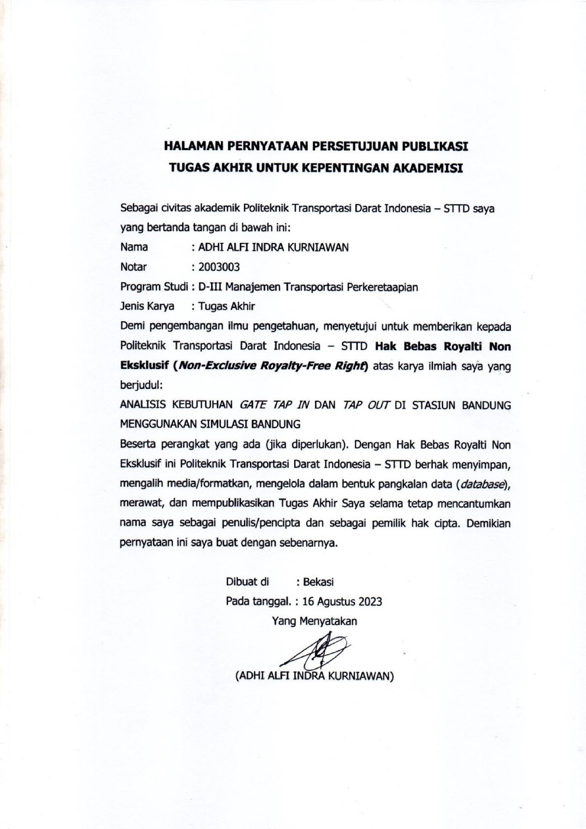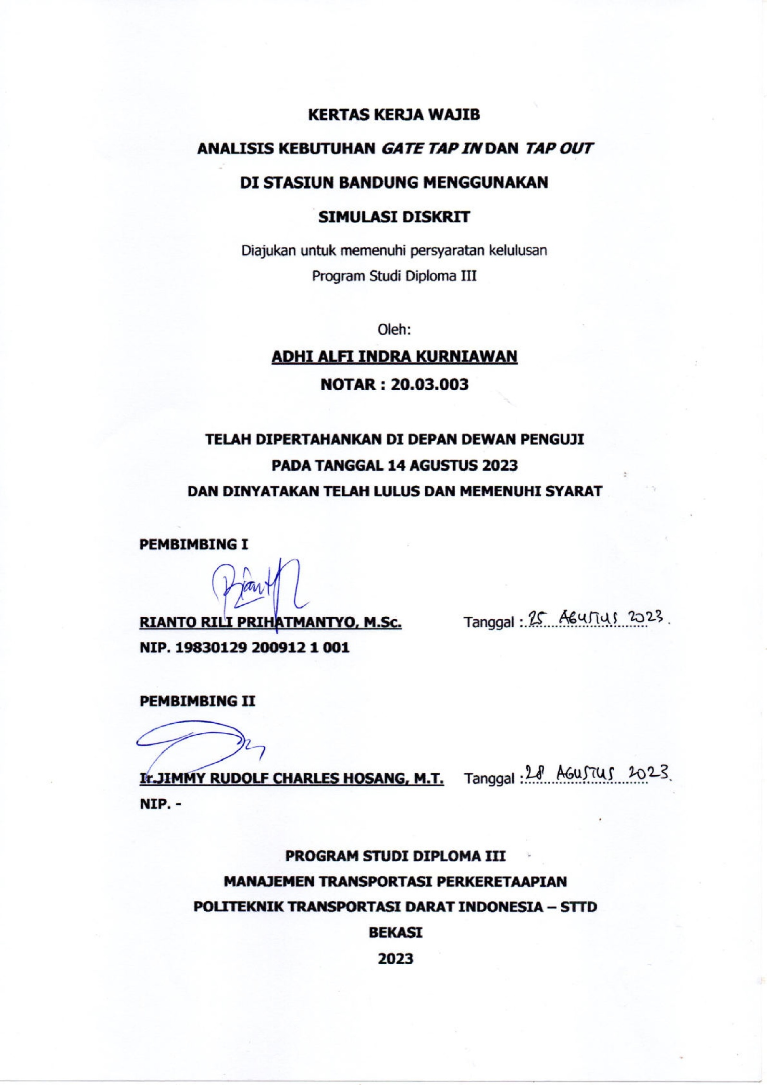

# ABSTRAK

Pelayanan pembelian tiket pada KA Lokal Bandung Raya saat ini menggunakan loket dan melalui aplikasi KAI ACCESS. Namun untuk kedepannya, berkaca pada pengoperasian Kereta Rel Listrik (KRL) di Jakarta dan Yogyakarta yang menggunakan metode *Tap In* dan *Tap Out* maka diperkirakan nantinya kereta api perkotaan di Bandung juga akan mengadopsi metode tersebut. Dalam menentukan kebutuhan *gate*, dipilih Stasiun Bandung karena memiliki volume penumpang naik dan turun harian tertinggi jika dibandingkan dengan stasiun yang lain yaitu 6.991 penumpang naik dan 16.396 penumpang turun pada tahun 2019, selain itu berdasarkan data historis tahun 2016 hingga tahun 2019 terdapat peningkatan jumlah penumpang naik sebesar 32% dan turun 150% sehingga diperlukan peramalan jumlah penumpang untuk mengetahui jumlah penumpang yang akan datang. Mempertimbangkan adanya jumlah penumpang naik dan turun dan potensi peningkatan jumlah penumpang, maka diperlukan studi untuk mengetahui berapakah jumlah *Gate Tap In* dan *Tap Out* yang diperlukan di Stasiun Bandung untuk meminimalkan jumlah antrian penumpang yang terjadi.

Penelitian ini menggunakan analisis peramalan penumpang (*forecasting*) untuk mengetahui bagaimana permintaan penumpang yang terjadi pada 5 tahun ke depan yaitu 2028. Setelah diketahui hasil peramalan penumpang, dihitung berapakah penumpang jam sibuk dan berapa lamakah waktu pelayanan penumpang pada *gate.* Untuk menentukan jumlah *gate* yang dibutuhkan, dilakukan simulasi diskrit menggunakan *software* simulasi Anylogic.

Berdasarkan simulasi diskrit dengan *software* simulasi Anylogic, *gate* pada pintu masuk sudah cukup menggunakan 3 *gate* karena dengan 3 *gate* saja dalam antrian hanya ada 1 orang. Kemudian, pada pintu keluar diusulkan menggunakan 4 *gate* karena jika hanya 3 *gate* akan ada 27 orang dalam antrian, sedangkan pada 4 *gate* akan ada 12 orang dalam antrian dengan waktu pelayanan 0,8 menit. Namun untuk mengaplikasikan 4 *gate* perlu dilakukan perluasan ruang pada pintu keluar dari semula 3 meter menjadi 3,6 meter.

Kata Kunci: *Gate,* Antrian, Simulasi, Diskrit, Anylogic, Peramalan

# KATA PENGANTAR

Puji dan syukur saya haturkan kepada Allah SWT. Karena atas rahmat dan hidayah-Nya, saya dapat menyelesaikan Laporan Kertas Kerja Wajib ini. Saya menyadari bahwa, penyelesaian Kertas Kerja Wajib ini selesai dengan bantuan dari berbagai pihak. Oleh karena itu, saya ingin mengucapkan terimakasih kepada:

1. Bapak Ahmad Yani, ATD., MT selaku Direktur Politeknik Transportasi Darat Indonesia – STTD;
2. Bapak Ir. Bambang Drajat, MM selaku kepala program studi D III Manajemen Transportasi Perkeretaapian serta dosen-dosen yang telah memberikan bimbingan dan ilmu pengetahuan selama masa pendidikan;
3. Bapak Rianto Rili Prihatmantyo, M.Sc., dan Ir. Jimmy Rudolf Charles Hosang, M.T., selaku dosen pembimbing yang telah memberikan bimbingan dan arahannya selama pengerjaan Kertas Kerja Wajib;
4. Ibu saya, Ibu Endang Trianingsih yang selalu memberikan dukungan dan selalu mendoakan kelancaran dari Kertas Kerja Wajib yang saya kerjakan.
5. Kakak dan Adik saya yang sudah mendoakan dan memberi masukan ketika menjumpai kesulitan saat mengerjakan Kertas Kerja Wajib.
6. JKT 48 yang lagu-lagunya sudah menemani dalam pengerjaan Kertas-Kerja Wajib.

Penulis menyadari sepenuhnya bahwa Kertas Kerja Wajib ini masih jauh dari sempurna, oleh karena itu apabila ada kritik dan saran yang bersifat membangun diterima untuk perbaikan Kertas Kerja Wajib ini. Semoga Kertas Kerja Wajib ini bermanfaat bagi pihak yang membutuhkannya.

Bekasi, Agustus 2023

**ADHI ALFI INDRA KURNIAWAN**

**NOTAR: 20.03.003**

# DAFTAR ISI

ABSTRAK……………………………………………………………………………………………………vi

KATA PENGANTAR vii

DAFTAR ISI viii

DAFTAR TABEL x

DAFTAR GAMBAR xi

DAFTAR LAMPIRAN xii

BAB I PENDAHULUAN 1

A. Latar Belakang 1

B. Identifikasi Masalah 2

C. Rumusan Masalah 2

D. Maksud dan Tujuan 3

E. Batasan Masalah 3

BAB II GAMBARAN UMUM 4

A. Kondisi Geografis Kota Bandung 4

B. Kondisi Wilayah Administratif Kota Bandung 5

C. Kondisi Demografi Kota Bandung 6

D. Kondisi Stasiun Bandung 7

E. Kondisi Transportasi Kereta Api 10

F. Volume Penumpang Commuter Line Bandung Raya 13

BAB III KAJIAN PUSTAKA 15

A. Perkeretaapian 15

B. Stasiun 15

C. Peramalan Jumlah Penumpang 16

D. Perhitungan Penumpang Jam Sibuk 18

E. Gate Tap in dan Tap Out 19

F. Teori Antrian 20

G. Simulasi Diskrit 22

H. Software Simulasi Anylogic 24

BAB IV METODOLOGI PENELITIAN 27

A. Desain Penelitian 27

B. Bagan Alir 28

C. Metode Pengumpulan Data 29

D. Teknik Analisis Data 29

E. Lokasi dan Jadwal Penelitian 30

BAB V ANALISIS DAN PEMBAHASAN 31

A. Peramalan Jumlah Penumpang (*Forecasting*) 31

B. Perhitungan Penumpang Jam Sibuk 36

C. Perhitungan Jumlah Gate Berdasarkan Kondisi Terkini 38

D. Simulasi Diskrit 44

E. Desain Usulan Jumlah Gate 50

BAB VI PENUTUP 55

A. Kesimpulan 55

B. Saran 55

DAFTAR PUSTAKA 55

LAMPIRAN 58

# DAFTAR TABEL

**Tabel II. 1** Luas Kecamatan di Kota Bandung 5

**Tabel II. 2** Pertumbuhan Penduduk Kota Bandung 6

**Tabel II. 3** Kereta Api Lokal di Stasiun Bandung 10

**Tabel II. 4** Kereta Api Jarak Jauh yang berhenti di Stasiun Bandung 12

**Tabel II. 5** Penumpang Commuter Line Naik di Stasiun Bandung 14

**Tabel II. 6** Penumpang Commuter Line Turun di Stasiun Bandung 14

**Tabel III. 1** Penentuan Nilai x Ganjil dan Genap………………………………………… 17

**Tabel III. 2** Nilai Koefisien Korelasi 17

**Tabel III. 3** Kriteria Nilai MAPE 18

**Tabel V. 1** Volume Penumpang Naik dan Turun………………………………………… 31

**Tabel V. 2** Perhitungan Peramalan Penumpang Naik 32

**Tabel V. 3** Kebaikan Suai Hasil Peramalan Penumpang Naik 33

**Tabel V. 4** Hasil Peramalan Jumlah Penumpang Naik 33

**Tabel V. 5** Perhitungan Peramalan Penumpang Turun 34

**Tabel V. 6** Kebaikan Suai Hasil Peramalan Penumpang Turun 35

**Tabel V. 7** Hasil Peramalan Penumpang Turun 36

**Tabel V. 8** Perhitungan Penumpang Jam Sibuk pada Penumpang Naik 37

**Tabel V. 9** Perhitungan Penumpang Jam Sibuk pada Penumpang Naik 37

**Tabel V. 10** Perhitungan Jumlah Penumpang Permenit 45

**Tabel V. 11** Lama Waktu Pelayanan Pada Gate 46

**Tabel V. 12** Hasil Simulasi Anylogic Penumpang Naik 47

**Tabel V. 13** Rekap Simulasi Penumpang Naik 48

**Tabel V. 14** Hasil Simulasi Anylogic Penumpang Naik 49

**Tabel V. 15** Rekap Simulasi Penumpang Naik 50

**Tabel V. 16** Antrian Hasil Simulasi 51

# DAFTAR GAMBAR

**Gambar II. 1** Peta Administrasi Kota Bandung 4

**Gambar II. 2** Gambar Letak Stasiun Utara dan Stasiun Selatan 8

**Gambar II. 3** Layout Stasiun Bandung 9

**Gambar III. 1** Ilustrasi Single Channel Single Phase……………………………………21

**Gambar III. 2** Ilustrasi Single Channel Multi Phase 21

**Gambar III. 3** Ilustrasi Multi Channel Single Phase 22

**Gambar III. 4** Ilustrasi Multi Channel Multi Phase 22

**Gambar III. 5** Tampilan Awal Anylogic 24

**Gambar III. 6** Fungsi Masukan atau Inputan Pada Simulasi 24

**Gambar III. 7** Fungsi Split atau pemilihan jalur pelayanan 25

**Gambar III. 8** Fungsi Antrian pada Simulasi 25

**Gambar III. 9** Fungsi tundaan ketika dalam pelayanan 26

**Gambar III. 10** Fungsi Selesainya Sistem Antrian 26

**Gambar IV. 1** Bagan Alir Penelitian……………………………………………………………28

**Gambar V. 1** Grafik Fluktuasi Penumpang Commuter Line Bandung Raya ……..31

**Gambar V. 2** Gate Tap in dan Tap Out di Stasiun Cibitung 38

**Gambar V. 3** Gate Tap in dan Tap Out di Stasiun Jatinegara 39

**Gambar V. 4** Gate Tap in dan Tap Out di Stasiun Bekasi 39

**Gambar V. 5** Tampak Lebar dan Jarak Antar Gate di Stasiun Bekasi 40

**Gambar V. 6** Tampak 3 dimensi Gate 40

**Gambar V. 7** Layout Pintu Masuk Terkini di Stasiun Bandung 41

**Gambar V. 8** Layout Kondisi Terkini Pintu Keluar di Stasiun Bandung 43

**Gambar V. 9** Model Simulasi Antrian Anylogic 45

**Gambar V. 10** Simulasi Antrian Penumpang Naik 1 Gate 47

**Gambar V. 11** Simulasi Antrian Penumpang Naik 1 Gate 49

**Gambar V. 12** Desain Usulan Gate Masuk 52

**Gambar V. 13** Desain Usulan Gate Keluar 54

# DAFTAR LAMPIRAN

**LAMPIRAN 1** Hasil Simulasi Penumpang Naik 5 Gate 59

**LAMPIRAN 2** Hasil Simulasi Penumpang Naik 4 Gate 60

**LAMPIRAN 3** Hasil Simulasi Penumpang Naik 3 Gate 61

**LAMPIRAN 4** Hasil Simulasi Penumpang Naik 2 Gate 62

**LAMPIRAN 5** Hasil Simulasi Penumpang Turun 2 Gate 63

**LAMPIRAN 6** Hasil Simulasi Penumpang Turun 3 Gate 64

**LAMPIRAN 7** Hasil Simulasi Penumpang Turun 4 Gate 65

**LAMPIRAN 8** Hasil Simulasi Penumpang Turun 5 Gate 66